E. M. DE ENSINO FUNDAMENTAL “N Sr DO PERPÉTUO SOCORRO”

Rua Castro Alves, 57 - Fone (055) 3025.5262

CRONOGRAMA DE ESTUDOS QUINZENAL PARA ENSINO REMOTO – ANOS INICIAIS – BLOCO III
TURMA: 42 PROFESSOR (A): Gilsa Maria Spolaor
PERÍODO DE DURAÇÃO: 29/03/2021 A 09/04/2021

Dias da semana | Descrição do estudo a ser desenvolvido
De 29/03a 01/04 | “Livres são os seres humanos que notaram que não podem modificar o mundo dos outros, mas apenas o seu próprio mundo! ”  Atividades:  - Texto:  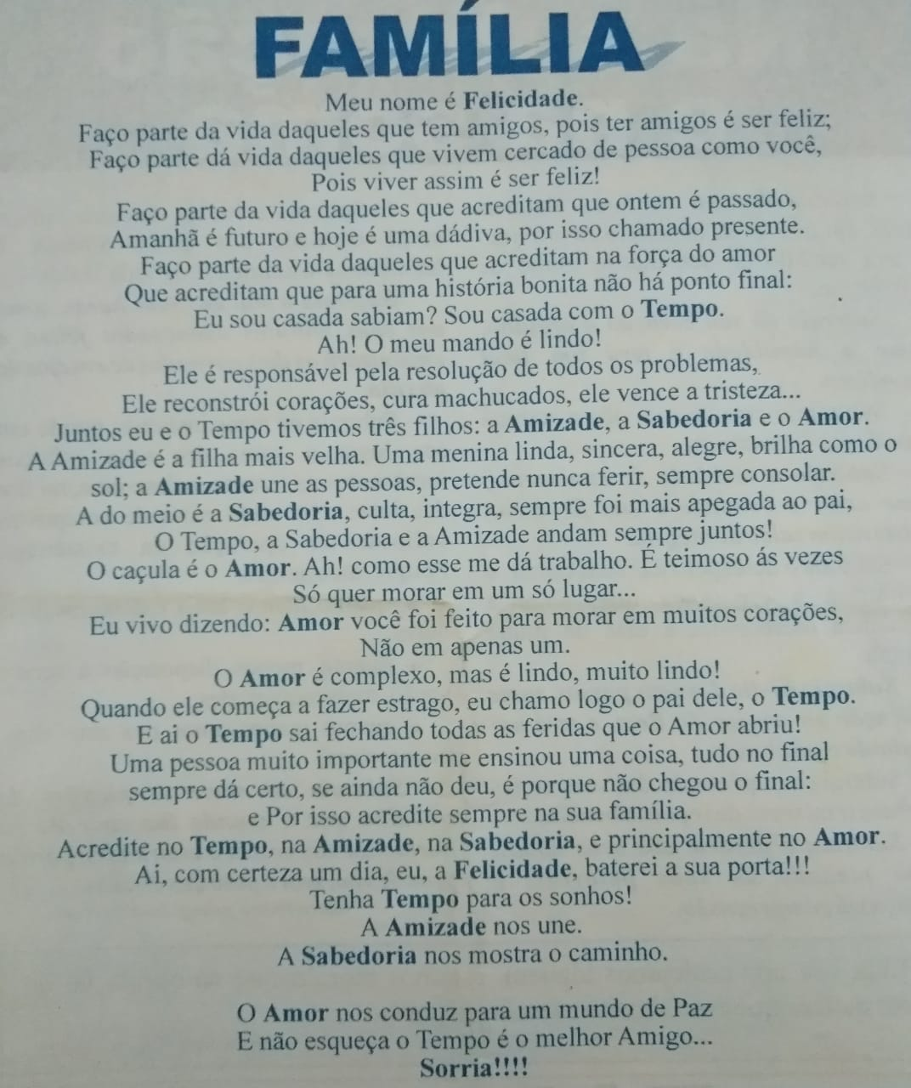  2) Interpretação de texto:  a) O que você achou do texto família ?  b) Para você é importante a família? Justifique sua resposta:  VAMOS RECORDAR!  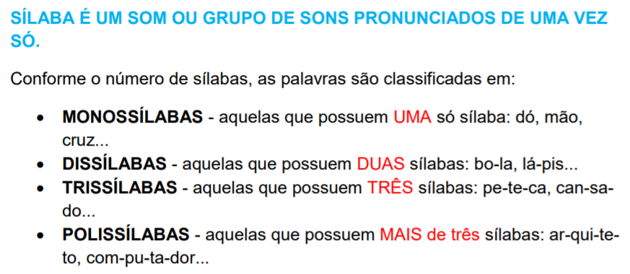  FRASE É UM CONJUNTO DE PALAVRAS QUE JUNTAS TRANSMITEM UM PENSAMENTO.  AS FRASES PODEM SER:  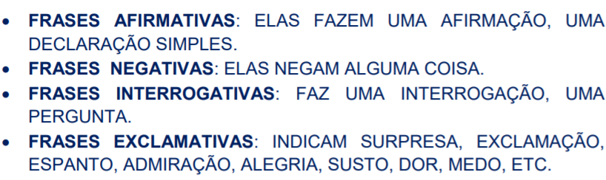  AGORA QUE JÁ RECORDAMOS, COPIE E RESPONDA AS QUESTÕES:  - Retire do texto:  - Duas palavras trissílabas:  - Coloque em ordem alfabética: tempo, amor, sabedoria, felicidade, família, amizade.  - Uma frase exclamativa: (!)  - Uma frase interrogativa: (?)  - Uma frase afirmativa : (.)  - Resolva as histórias matemáticas:  - Tenho R$348,00. Meu irmão tem 4 vezes mais do que eu, quanto ele tem?  - Ana tem 69 balas para repartir com 3 crianças . Quantas balas dará pra cada um?  - Tinha R$964,00. Gastei a metade pagando contas do mês. Quanto me sobrou?  - Escreva como se lê: exemplo: 30 trinta  - 749  - 36  - 63  - 1007  - 889
De 05 a 09/04 | Atividades  - Texto:  Floco, meu cão  Meu cachorrinho de estimação chama-se Floco.  Ele é preto e branco.  Sempre que eu chamo ele corre bate o rabinho e vem ao meu encontro.  Seu rabinho é curtinho e bate sem parar!  Eu sei que é de felicidade, pois ele me ama muito e eu a ele.  Nós somos amigos de verdade, ele está em minha casa desde bebê, ganhei de meu pai no dia de meu aniversário .  Foi uma alegria! O melhor presente !  Ele não fala mas entende.  Amizade de verdade é isto.  Interpretação de texto:  - Como nasceu a amizade que o texto nos relata?  - Para você o que é ser amigo(a)?  - Separe as sílabas:  - Felicidade  - Curtinho  - Cachorrinho  - Presente  - Amizade  Escreva uma frase para cada palavra acima:  - Decomponha os números : Ex: 15 uma dezena + cinco unidades  - 160  - 59  - 7  - 2342  - 25  - Complete (precisa fazer cálculos).1000= uma unidade de milhar, 100 = uma centena , 10= uma dezena.  - 2 unidade de milhar menos 4 centenas é igual  - 1 unidade de milhar vezes 3 é igual  - 7 centenas e meia mais 4 dezenas é igual  - 3 dezenas mais 4 dúzias vezes 2 unidades é igual  - 5 unidades de milhas mais 3 dúzias é igual  - Faça um desenho referente ao texto :Floco, meu cão

Atenção! Este cronograma trata-se de um roteiro das atividades à serem desenvolvidas no período estabelecido acima. Os cronogramas serão postados quinzenalmente, no site e facebook da escola, nas segundas-feiras. Os alunos deverão copiar e desenvolver as atividades em seus cadernos, registrando a data especificada no cronograma, e posteriormente, fotografar, a fim de dar devolutivas aos professores, pelo grupo da turma no WhatsApp. Os professores atenderão os alunos e responsáveis de segunda a sexta-feira, no seu turno de trabalho, tirando dúvidas e orientando conforme necessidade. Aos alunos que não têm acesso à internet, o cronograma será entregue impresso na escola, conforme escala de datas e horários que serão divulgados, seguindo os protocolos de segurança de combate ao coronavírus.

